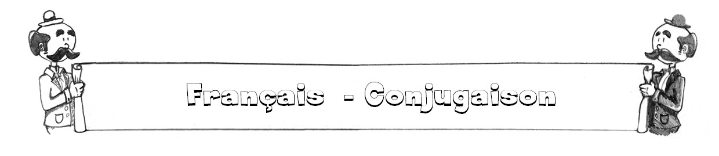

Les participes passés employés seuls (exercices)
1. Souligne les participes passés employés seuls.
- Marguerite, endormie sur son banc, ne put entendre la fin de la leçon.
- Accompagnées par leur père, ces filles vinrent se présenter au tribunal.
- Je l’ai conduite à l’hôpital, le bras enveloppé dans un grand essuie.
- Les clients avaient apprécié la qualité du service.
- Fâché contre lui, il ne lui parla plus pendant deux jours.

2. Complète le tableau.
Infinitifs | Participes passés (masc.sing.)
Endormir | ............................................
Eteindre | ............................................
Apprendre | ............................................
Ecrire | ............................................
Surprendre | ............................................
Marcher | ............................................

3. Transforme comme demandé après avoir souligné le p.p. employé seul.
- Le voyageur déçu de son séjour pourra déposer une réclamation.
Les voyageurs …………………………………………………………………………..
- Les leçons apprises en début d’année serviront encore.
La leçon …………………………………………………………………………………
- Le joueur fatigué par le match prendra un peu de repos.
Les joueuses ……………………………………………………………………………..
- Bien qu’énervé, Nicolas resta courtois.
………………………., Noémie et Lucie ………………………………………………

4. Accorde correctement ces p.p. employés seuls.
- (Endormir) sous le soleil, ces filles attrapèrent un bon coup de soleil.
- Les vêtements (Laisser) sur les bancs seront ramassés !
- Les voleurs, (Surprendre) sur le fait, ne purent prendre la fuite.

Les participes passés employés seuls (exercices)

- Donne la règle d’accord des participes passés employés seuls.
Les participes passés employés seuls s’accordent …………………………………………
...............................................................................................................................................

2. Souligne les participes passés employés seuls.
- Lorie, appuyée sur le muret, ne vit pas l’animal qui approchait.
- Les vêtements déchirés seront, si possible, réparés.
- Maman a lavé tous les pantalons salis pendant la fête.
- Epuisé, il ne parvint pas à terminer la course.
- J’ai relu les quelques mots écrits par mon père ce matin.

3. Effectue les transformations demandées.
- Le camion, bloqué par le gel, n’a pu grimper la côte.
Les camions, ……………………………………………………………………….
Les voitures, ………………………………………………………………………..
La voiture, ………………………………………………………………………….
- Le livre offert a reçu de nombreuses récompenses.
Les livres ……………………………………………………………………………
La revue ……………………………………………………………………………..
Les revues …………………………………………………………………………..

4. Retrouve les participes passés à partir des infinitifs donnés.
Infinitifs | Participes passés (masc.sing.)
Avoir | ............................................
Boire | ............................................
Fendre | ............................................
Souffrir | ............................................
Peindre | ............................................
5. Accorde correctement ces p.p. employés seuls.
- (Arriver) en retard, elle ne put entrer dans la salle.
- Les filles, (pousser) par la curiosité, sont entrées.
- Mon frère et son copain, (étonner) de ne pas vous voir, sont partis à votre recherche.
Conjugaison
J’utilise les participes passés employés seuls.
Fiche … …..

1. Qu’est-ce qu’un p.p. employé seul ?
C’est un participe passé qui n’est ni accompagné d’un auxiliaire avoir ni accompagné d’un
auxiliaire être.
Exemples :
- J’ai retrouvé les deux livres égarés. p.p. employé seul = égarées
- Etonnée, elle ne sut que répondre. p.p. employé seul = étonnée
- On est à la recherche des deux chiens disparus. p.p. employé seul = disparus

2. L’accord des p.p. employés seuls.
Les p.p. employés seuls s’accordent en genre et en nombre avec le nom auquel il se rapporte. Ils se comportent donc exactement comme les adjectifs mais on les différencie assez facilement car ils proviennent toujours d’un verbe !
Exemples :
- J’ai acheté un pantalon troué. « troué » vient de l’infinitif « trouer ».
- Ferme la porte ouverte. « ouverte » vient de l’infinitif « ouvrir ».
- Surpris, le jeune sursauta. « surpris » vient de l’infinitif « surprendre ».
- Perdues dans la forêt, les filles hurlèrent. « perdues » vient de l’infinitif « perdre ».

3. Je différencie l’adjectif et le participe passé employé seul.
L’adjectif et le participe passé employé seul se confondent souvent car ils se comportent exactement de la même manière, ils s’accordent tous les deux avec le nom.
Pour les différencier, il suffit de regarder si le mot provient d’un verbe !
Exemples :

- Mon voisin a acheté une splendide voiture.
adjectif
- Je viens de trouver une pomme pourrie.
participe passé (= pourrir )
- La personne bousculée n’était pas très contente.
participe passé (= bousculer) adjectif

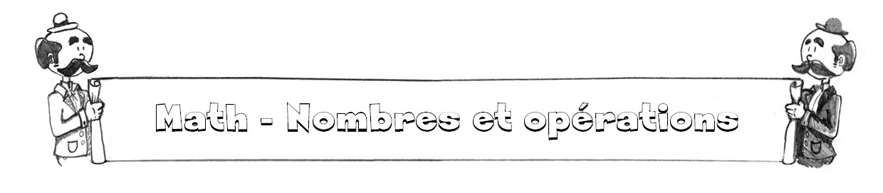
La preuve par 9 (exercices)
1. Estime, résous et vérifie à l’aide de la preuve par 9.
4872,7 - 1345,8 = ? | 5,3 X 6,7 = ?
847,6 + 5874,7 = ?

- Donne deux exemples qui démontrent que la preuve par 9 n’est pas toujours fiable.
…………………………………………………………………………………….
…………………………………………………………………………………….
3. Invente des calculs qui correspondent aux preuves données et résous.

Une soustraction  . . . . . , .  5  - . . . . . , . 6 6  8 | Une multiplication  . . . 8  5 5  X . . , .  4
4. Complète.
« 3524 » n’est pas divisible par 9.
- Quel nombre divisible par 9 vient juste AVANT « 3524 » ? ……………
- Quel nombre divisible par 9 vient juste APRES « 3524 » ? …………….

Exercices sur la preuve par 9
1. Estime et résous ces deux opérations. Ensuite, vérifie à l’aide de la preuve par 9.
26,5 X 81,3 = ? | 652,6 + 8723,4 + 3219,6 = ?
- Observe et explique.
Observe ce calcul ainsi que la preuve qui l’accompagne. Il y a une erreur quelque part. Trouve-la et corrige-la. Explique ensuite comment faire pour éviter ce genre d’erreur.
3 , 4 6
4
X 2 , 4 6 6

8 3 , 0 4 6
…………………………………………………………………………………….
…………………………………………………………………………………….
…………………………………………………………………………………….
3. Invente des calculs qui correspondent aux preuves données et résous-les.

Une multiplication  . , . .  4  X . , . 8 8  2 | Une addition  . . . . , . . 3  8 8  + . . . , .  5
- Complète.
« 8233 » n’est pas divisible par 9.
- Quel nombre divisible par 9 vient juste AVANT « 8233 » ? ……………
- Quel nombre divisible par 9 vient juste APRES « 8233 » ? ……………

- Estime, résous puis, effectue la preuve de cette soustraction.

42 652,6 - 18 623,87 = ?

Nombres et opérations

J’utilise la preuve par 9 pour vérifier le résultat de mes opérations
Fiche …..
Pour utiliser la preuve par 9, il faut se baser sur les caractères de divisibilité par 9.
- A partir des additions
 | 3 | 7 | 4 | 2 |  | 3 + 7 + 4 + 2 = 16 . Si je divise par 9, il reste 7.  7 + 6 = 13 ….  6 + 8 + 3 + 7 = 24. Si je divise par 9, il reste 6.  Reste 4  1 + 0 + 5 + 7 + 9 = 22. Si je divise par 9, il reste 4.  On peut également utiliser la technique où on barre les paquets de 9.
+ | 6 | 8 | 3 | 7
1 | 0 | 5 | 7 | 9
Si le reste obtenu avec la réponse correspond à la somme des restes obtenue en additionnant les deux termes, alors il y a fortes chances que la réponse soit correcte.
4
4
7
La représentation la plus courante est la croix !
6

La preuve par 9 ne fonctionne pas toujours :
- elle ne permet pas de vérifier l’emplacement de la virgule,
- elle ne permet pas de vérifier la présence ou l’absence de zéros,
- elle ne permet pas de vérifier l’inversion de chiffres.

- A partir des multiplications

 |  | 4 | 6 | , | 3 | 4 + 6 + 3 = 13. Si je divise par 9, il reste 4  4 X 4 = 16 ….  8 + 5 = 13. Si je divise par 9, il reste 4  Reste 7
 | X |  | 8 | , | 5
 |  | 2 | 3 | 1 | 5
+ | 3 | 7 | 0 | 4  , | 0
 | 3 | 9 | 3 | 5 | 5 | 3 + 9 + 3 + 5 + 5 = 25 Si je divise par 9, il reste 7.  On peut également utiliser la technique où on barre les paquets de 9.
4
On travaille exactement de la même manière que pour l’addition mais dans le
7
7
cas de la multiplication, il faut multiplier les restes !
4

Remarques
- Pour réaliser la preuve par 9 sur une multiplication, on doit absolument utiliser le calcul de départ mais surtout pas les nombres intermédiaires (ceux trouvés en calculant !)

- Comme la preuve par 9 ne permet pas de savoir si la virgule est bien placée, il est important de faire une estimation avant de commencer le calcul.

- A partir des soustractions
Cas 1
 | 8 | 3 | 4 | , | 6 | 8 + 3 + 4 + 6 = 21. Si je divise par 9, il reste 3.  3 - 2 = 1 ….  2 + 5 + 3 + 1 = 11. Si je divise par 9, il reste 2.  Reste 1
- | 2 | 5 | 3 | , | 1
 | 5 | 8 | 1 | , | 5 | 5 + 8 + 1 + 5 = 19. Si je divise par 9, il reste 1.  On peut également utiliser la technique où on barre les paquets de 9.

On travaille exactement de la même manière que pour l’addition et la multiplication
3
mais dans le cas de la soustraction, il faut soustraire les restes !
1
1

Cas 2
 | 7 | 2 | 9 | , | 5 | 7 + 2 + 9 + 5 = 23 . Si je divise par 9, il reste 5.  5 - 8 = ?  (10 + 5) – (8 + 1) ….  2  4 + 3 + 6 + 4 = 17 . Si je divise par 9, il reste 8.
- | 4 | 3 | 6 | , | 4
 | 2 | 9 | 3 | , | 1 | 2 + 9 + 3 + 1 = 15 Si je divise par 9, il reste 6.  Reste 6  On peut également utiliser la technique où on barre les paquets de 9.
10
Comme le nombre à soustraire est plus élevé que le nombre de départ, on
5
agit comme dans une soustraction, on ajoute une 10 au-dessus
6
6
et on indique le report (1) à en dessous !
1
8

- A partir des divisions (Pour information !)
La preuve par 9 sur la division ne fonctionne correctement que très rarement ! Pour vérifier la réponse, on travaille alors avec l’opération inverse,. Donc, une multiplication.
Exemples :
1
1
4
- 343 : 7 = 49 (reste = 0) On vérifie en faisant 49 X 7 = 343
7
4
4
1
- 875,2 : 4 = 218,8 (reste = 0) On vérifie en faisant 218,8 X 4 = 875,2
4

Mais attention, s’il y a un reste …
1
- 746,3 : 6 = 124,3… (reste = 5) On vérifie en faisant (124,3 X 6) + 5 = 746,3
6 + 5 = 11
Donc 2
2
Dans ce cas-ci, il ne faut pas oublier d’ajouter le reste au calcul !
6

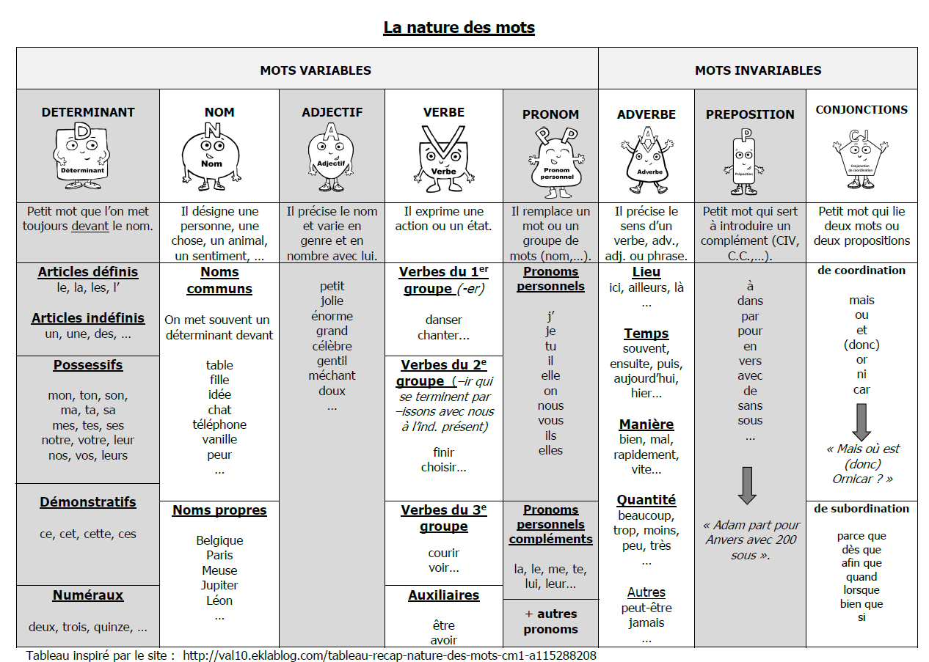

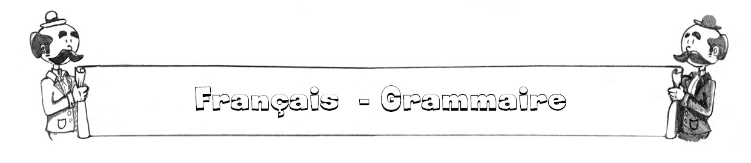

La nature des mots (exercices)

- Dis si les mots suivants sont variables ou invariables.

- avion : …………………….. | - heureux : …………………..
- tristement : ……………….. | - je : …………………………
- après : …………………….. | - jamais : ……………………
- boire : …………………….. | - mais : ……………………..
- le : ………………………… | - agréable : ………………….
- Fais de même avec les mots soulignés dans les phrases suivantes.
- Le prochain arrêt n’est plus très loin. « prochain » est un mot ………………..
- Nous sommes enchantés d’avoir fait sa connaissance. « sa » est un mot …………….
- Je viens de trouver cet livre à terre. « de » est un mot ……………………
- Ses bras tremblent, la situation est délicate. « tremblent » est un mot ………………….
- Je suis très heureux de le rencontrer enfin. « enfin » est un mot ……………………

- Classe correctement les mots soulignés dans le tableau.
- Cette fois, c’est moi qui remporterai la coupe.
- Ma sœur craint qu’on ne la remarque pas.
- Mais d’où vient cette odeur nauséabonde ?
- Lorsque tu seras là, nous pourrons alors commencer ce somptueux repas.
- Les clients s’entassaient sur le seuil de la porte car il pleuvait abondamment dehors.

Noms | Verbes | Adjectifs | Déterminants
……………….  ………………. | ……………….  ………………. | ……………….  ………………. | ……………….  ……………….
Pronoms | Adverbes | Prépositions | Conjonctions
……………….  ………………. | ……………….  ………………. | ……………….  ………………. | ……………….  ……………….

La nature des mots (exercices 2)

- Un groupe du nom contient au moins un nom et souvent un déterminant. D’autres mots peuvent s’ajouter à ce groupe du nom (voir exemples).

Quatre exemples de groupes du nom :

le chien - le grand chien - le très grand chien - le très grand chien de Julien

Souligne tous les groupes du nom.

- Où a-t-il trouvé ces clés ?

- Ma sœur a réalisé un magnifique bricolage.

- Sa boite à tartines se trouve près la porte de secours.

- La voiture de mon père est au garage.

- Trouve des mots de la même famille : des noms et des verbes.
Au besoin, utilise un dictionnaire.
Nom | Verbe | Verbe | Nom
la souffrance | ………….. | attendre | l’………….…….
la fuite | ………….. | questionner | le ………..……..
la punition | ………….. | ignorer | l’ ………..……..
la transmission | ………….. | respecter | le ………..……..
La compréhension | ………….. | admirer | l’ ………..……..

- Donne la nature des mots soulignés.
- Ces immenses boites appartiennent à ton voisin.
……………… ………………
- Je lui ai demandé de ne pas parler trop fort.
……………… ………………
- La voiture a freiné mais elle n’a pas pu éviter le poteau.
……………… ……………… ………………
- J’ai trouvé plusieurs indices, l’enquête va donc pouvoir progresser.
……………… ………………

